

**"Қазақстан Республикасы Бас прокуратурасының Құқықтық статистика және арнайы есепке алу жөніндегі комитеті және оның аумақтық органдары көрсететін мемлекеттік қызмет регламентін бекіту туралы" Қазақстан Республикасы Бас Прокурорының 2019 жылғы 22 қаңтардағы № 7 бұйрығына өзгерістер енгізу туралы**

***Күшін жойған***

Қазақстан Республикасы Бас Прокурорының 2019 жылғы 24 мамырдағы № 44 бұйрығы. Қазақстан Республикасының Әділет министрлігінде 2019 жылғы 27 мамырда № 18730 болып тіркелді. Күші жойылды - Қазақстан Республикасы Бас Прокурорының 2020 жылғы 18 мамырдағы № 64 бұйрығымен

      Ескерту. Күші жойылды – ҚР Бас Прокурорының 18.05.2020 № 64 (алғашқы ресми жарияланған күнінен кейін күнтізбелік он күн өткен соң қолданысқа енгізіледі) бұйрығымен.

      БҰЙЫРАМЫН:

      1. "Қазақстан Республикасы Бас прокуратурасының Құқықтық статистика және арнайы есепке алу жөніндегі комитеті және оның аумақтық органдары көрсететін мемлекеттік қызмет регламентін бекіту туралы" Қазақстан Республикасы Бас Прокурорының 2019 жылғы 22 қаңтардағы № 7 бұйрығына (Қазақстан Республикасы Нормативтік құқықтық актілерді мемлекеттік тіркеу тізімінде № 18232 тіркелген, 2019 жылғы 29 қаңтарда Нормативтік құқықтық актілердің эталондық бақылау банкінде жарияланған) келесі өзгерістер енгізілсін:

      1-тармақтың 2) тармақшасы мынадай редакцияда жазылсын:

      "2) осы бұйрықтың 2-қосымшасына сәйкес "Қазақстан Республикасы Бас прокуратурасының Құқықтық статистика және арнайы есепке алу жөніндегі комитеті мен оның аумақтық басқармалары шегінде архив анықтамаларын және/немесе архив құжаттарының көшірмелерін беру" мемлекеттік көрсетілетін қызмет регламенті;";

      көрсетілген бұйрықпен бекітілген "Қазақстан Республикасы Бас прокуратурасының Құқықтық статистика және арнайы есепке алу жөніндегі комитеті мен оның аумақтық басқармалары шегінде мұрағат анықтамаларын және/немесе мұрағат құжаттарының көшірмелерін беру" мемлекеттік көрсетілетін қызмет регламенті осы бұйрықтың 1-қосымшасына сәйкес жаңа редакцияда жазылсын;

      көрсетілген бұйрықпен бекітілген "Қазақстан Республикасы Бас прокуратурасының Құқықтық статистика және арнайы есепке алу жөніндегі комитетінің есептері бойынша тұлғаның әкімшілік құқық бұзушылық жасағаны туралы мәлімет беру" мемлекеттік көрсетілетін қызмет регламенті осы бұйрықтың 2-қосымшасына сәйкес жаңа редакцияда жазылсын.

      2. Қазақстан Республикасы Бас прокуратурасының Құқықтық статистика және арнайы есепке алу жөніндегі комитеті (бұдан әрі – Комитет) заңнамамен бекітілген тәртіппен:

      1) осы бұйрықты Қазақстан Республикасының Әділет министрлігінде мемлекеттік тіркеуді;

      2) осы бұйрық мемлекеттік тіркелген күннен бастап күнтізбелік он күн ішінде оны Қазақстан Республикасы Әділет министрлігінің "Қазақстан Республикасының Заңнама және құқықтық ақпарат институты" шаруашылық жүргізу құқығындағы республикалық мемлекеттік кәсіпорнына Қазақстан Республикасы Нормативтік құқықтық актілерінің эталондық бақылау банкінде ресми жариялау және оған енгізу үшін жіберуді;

      3) осы бұйрықты Қазақстан Республикасы Бас прокуратурасының интернет-ресурсына орналастыруды;

      4) осы бұйрықты Комитеттің аумақтық басқармаларына орындау үшін жіберуді қамтамасыз етсін.

      3. Осы бұйрықтың орындалуын бақылау Комитет Төрағасына жүктелсін.

      4. Осы бұйрық оның алғашқы ресми жарияланған күнінен кейін күнтізбелік он күн өткен соң қолданысқа енгізіледі.

|  |  |
| --- | --- |
|  | Қазақстан Республикасы Бас Прокурорының 2019 жылғы 24 мамырдағы № 44 бұйрығына 1-қосымша |
|  | Қазақстан Республикасы Бас Прокурорының 2019 жылғы 22 қаңтардағы № 7 бұйрығына 2-қосымша |

**"Қазақстан Республикасы Бас прокуратурасының Құқықтық статистика және арнайы есепке алу жөніндегі комитеті мен оның аумақтық басқармалары шегінде архив анықтамаларын және/немесе архив құжаттарының көшірмелерін беру" мемлекеттік көрсетілетін қызмет регламенті**

**1-тарау. Жалпы ережелер**

      1. "Қазақстан Республикасы Бас прокуратурасының Құқықтық статистика және арнайы есепке алу жөніндегі комитеті мен оның аумақтық басқармалары шегінде архив анықтамаларын және/немесе архив құжаттарының көшірмелерін беру" мемлекеттік көрсетілетін қызмет (бұдан әрі – мемлекеттік көрсетілетін қызмет) "Мемлекеттік көрсетілетін қызметтерінің стандарттарын бекіту туралы" Қазақстан Республикасы Бас Прокурорының 2015 жылғы 27 шілдедегі № 95 бұйрығымен бекітілген (Нормативтік құқықтық актілерді мемлекеттік тіркеу тізілімінде № 12055 болып тіркелген) мемлекеттік көрсетілетін қызмет стандарттарына (бұдан әрі – Стандарт) сәйкес Қазақстан Республикасы Бас прокуратурасының Құқықтық статистика және арнайы есепке алу жөніндегі комитетімен және оның аумақтық басқармаларымен (бұдан әрі – көрсетілетін қызметті беруші) көрсетіледі.

      Құжаттарды қабылдау және мемлекеттік көрсетілетін қызметтің нәтижесін беру:

      1) "Азаматтарға арналған үкімет" мемлекеттік корпорациясы" коммерциялық емес акционерлік қоғамы (бұдан әрі – Мемлекеттік корпорация) арқылы;

      2) www.egov.kz "электрондық үкіметтің" веб-порталы (бұдан әрі – портал, ЭҮП) арқылы жүзеге асырылады.

      2. Мемлекеттік көрсетілетін қызметтің нысаны: қағаз түрінде.

      3. Мемлекеттік көрсетілетін қызметтің нәтижесі - Қазақстан Республикасы Бас прокуратурасының Құқықтық статистика және арнайы есепке алу жөніндегі комитеті мен оның аумақтық басқармалары шегінде архив анықтамаларын және/немесе архив құжаттарының көшірмелерін беру.

**2-тарау. Мемлекеттік қызметті көрсету процесінде көрсетілетін қызметті берушінің құрылымдық бөлімшелерінің (жұмыскерлерінің) әрекеттері тәртібінің сипаттамасы**

      4. Мемлекеттік қызметті көрсету бойынша рәсімді (әрекетті) бастауға көрсетілетін қызметті алушының Стандарттың 9-тармағына сәйкес құжаттарының (бұдан әрі – құжаттар) болуы негіз болып табылады.

      5. Мемлекеттік көрсетілетін қызмет процесінің құрамына кіретін әрбір рәсімнің (әрекеттің) мазмұны, оны орындаудың ұзақтығы:

      1) құжаттар топтамасы Мемлекеттік корпорацияның курьерімен берілген сәттен бастап 2 (екі) сағат 30 (отыз) минуттың ішінде көрсетілетін қызметті берушінің кеңсе жұмыскері көрсетілетін қызметті алушының анықтамалық деректерін қабылдайды және көрсетілетін қызметті берушінің ақпараттық жүйесінде тіркейді;

      2) көрсетілетін қызметті берушінің құрылымдық бөлімшесінің басшысы 2 (екі) сағаттың ішінде ұсынылған құжаттарды қарайды, жауапты орындаушыны анықтайды және оған ұсынылған құжаттарды жолдайды;

      3) көрсетілетін қызметті берушінің жауапты орындаушысы 8 (сегіз) күнтізбелік күннің ішінде ақпаратты көрсетілетін қызметті берушінің архивтері картотекаларында, көрсетілетін қызметті берушінің "Арнайы есепке алу" автоматтандырылған ақпараттық жүйесінде (бұдан әрі - АЕА ААЖ) іздеуді жүзеге асырады және сұрау салынған тұлғаларға қатысты мәлімет болған жағдайда архивтік анықтаманы және/немесе архивтік құжаттардың көшірмесін дайындайды, болмаған жағдайда – мәліметтің жоқтығы туралы көрсетілетін қызметті алушыға жазбаша жауап дайындалады;

      4) көрсетілетін қызметті берушінің басшысы 2 (екі) сағаттың ішінде архивтік анықтамаға және/немесе архив құжаттарының көшірмесіне немесе мәліметтің жоқтығы туралы көрсетілетін қызметті алушыға берілетін жазбаша жауапқа қол қояды;

      5) көрсетілетін қызметті берушінің жауапты орындаушысы қол қойылған сәттен бастап 2 (екі) сағаттың ішінде мемлекеттік көрсетілетін қызметтің нәтижесін конвертке салады және Мемлекеттік корпорацияға жолдау үшін көрсетілетін қызметті берушінің кеңсе жұмыскеріне береді;

      6) Стандартпен белгіленген мемлекеттік көрсетілетін қызметтің мерзімі өткенге дейін бір тәуліктен кешіктірмей, көрсетілетін қызметті берушінің кеңсе жұмыскері қызметтің нәтижесін қағаз тасымалдағышта Мемлекеттік корпорация филиалына тізілім бойынша курьер арқылы жолдайды немесе пошта байланысы арқылы жібереді.

**3-тарау. Мемлекеттік қызмет көрсету процесінде көрсетілетін қызметті берушінің құрылымдық бөлімшелерінің (жұмыскерлерінің) өзара іс-қимыл жасау тәртібінің сипаттамасы**

      6. Мемлекеттік қызмет көрсету процесіне қатысатын көрсетілетін қызметті берушінің және Мемлекеттік корпорацияның құрылымдық бөлімшелерінің (жұмыскерлерінің) тізімі:

      1) анықтама дайындайтын көрсетілетін қызметті берушінің жауапты орындаушысы;

      2) анықтамаға қол қоятын көрсетілетін қызметті берушінің уәкілетті тұлғасы;

      3) мемлекеттік көрсетілетін қызметтің нәтижесін қағаз нысанында курьер немесе пошта байланысы арқылы Мемлекеттік корпорацияға жіберетін көрсетілетін қызметті берушінің кеңсе жұмыскері.

      7. Әрбір рәсімнің ұзақтығы көрсетілген жұмыскерлердің арасындағы рәсімдердің (әрекеттердің) реттілігінің сипаттамасы:

      1) құжаттарды қабылдау 30 (отыз) минуттың ішінде;

      2) құжаттарды тіркеу, тексеру, дайындау және оларды көрсетілетін қызметті берушінің басшысына жолдау 2 (екі) сағаттың ішінде;

      3) ұсынылған құжаттарды зерделеу және жауапты орындаушыға беру 2 (екі) сағаттың ішінде;

      4) көрсетілетін қызметті берушінің архивтері картотекаларында, АЕА ААЖ-да ақпаратты іздеу және бар болған жағдайда архивтік анықтамаларды және/немесе архивтік құжаттардың көшірмесін дайындау, болмаған жағдайда - басқа архивтерге жүгіну туралы ұсыныс жасай отырып, мәліметтің жоқтығы туралы көрсетілетін қызметті алушыға жазбаша жауап дайындау 8 (сегіз) күнтізбелік күннің ішінде;

      5) көрсетілетін қызметті берушінің жауапты орындаушысымен мемлекеттік көрсетілетін қызметтің нәтижесін көрсетілетін қызметті берушінің кеңсе жұмыскеріне беру 2 (екі) сағаттың ішінде;

      6) көрсетілетін қызметті берушінің кеңсе жұмыскерінің мемлекеттік қызмет көрсету нәтижесін Мемлекеттік корпорацияға курьер немесе пошта байланысы арқылы жолдауы.

**4-тарау. Мемлекеттік корпорациямен өзара іс-қимыл жасау тәртібінің, сондай-ақ мемлекеттік қызмет көрсету процесінде ақпараттық жүйелерді пайдалану тәртібінің сипаттамасы**

      8. Көрсетілетін қызметті алушының Мемлекеттік корпорацияға жүгіну тәртібін және мемлекеттік қызмет көрсету процесінде ақпараттық жүйелерді пайдалану тәртібінің сипаттамасы:

      1) Мемлекеттік корпорация арқылы:

      мемлекеттік көрсетілетін қызметті алу үшін Мемлекеттік корпорацияның жұмыскерімен көрсетілетін қызметті алушыдан құжаттарды қабылдауы;

      1-процесс – қызмет көрсету үшін Мемлекеттік корпорацияның операторымен Мемлекеттік корпорацияның ақпараттық жүйесінің автоматтандырылған жұмыс орнына логин және пароль енгізуі (авторизация процесі);

      2-процесс – Мемлекеттік корпорацияның операторымен осы регламентте көрсетілген қызметті таңдауы және сұрау салу нысанына көрсетілетін қызметті алушының деректерін, сондай-ақ сенімхат бойынша көрсетілетін қызметті алушының өкілінің деректерін енгізуі;

      3-процесс – "электрондық үкімет" шлюзі арқылы (бұдан әрі – ЭҮШ) "Жеке тұлғалар" мемлекеттік деректер базасына (бұдан әрі – ЖТ МДБ) көрсетілетін қызметті алушының немесе заңды өкілінің деректерінің болуын тексеруге сұрау салуды жолдау;

      4-процесс – ЖТ МДБ-да көрсетілетін қызметті алушының немесе заңды өкілінің деректерінің болмауына байланысты деректерді алудың мүмкін еместігі туралы хабарламаның қалыптастырылуы;

      5-процесс – Мемлекеттік корпорацияның операторымен сұрау салу нысанының толтырылуы және қызмет көрсетуге сұрау салудың толтырылған нысанын (енгізілген деректерді) электрондық цифрлық қолтаңба (бұдан әрі – ЭЦҚ) арқылы қол қоюы;

      6-процесс – Мемлекеттік корпорация операторының ЭЦҚ-мен куәландырылған (қол қойылған) электрондық құжатты (көрсетілетін қызметті алушының сұрау салуын) ЭҮШ арқылы АЕА ААЖ-ға жолдауы;

      7-процесс – оператормен Мемлекеттік корпорацияның курьері арқылы құжаттар топтамасын көрсетілетін қызметті берушіге жолдауы;

      2) портал арқылы:

      көрсетілетін қызметті алушы өзіне қатысты мемлекеттік көрсетілетін қызметке сұрау салғанда порталда келесі әрекеттерді жүзеге асырады:

      1-процесс – мемлекеттік көрсетілетін қызметті алу үшін көрсетілетін қызметті алушымен порталда жеке сәйкестендіру нөмірін (бұдан әрі – ЖСН) және парольді енгізуі (авторизация процесі) (порталда тіркелмеген көрсетілетін қызметті алушылар үшін жүзеге асырылады);

      1-шарт – ЖСН және пароль арқылы көрсетілетін қызметті алушы туралы деректердің түпнұсқалығын порталдан тексеру;

      2-процесс – көрсетілетін қызметті алушының деректеріндегі бұзушылықтарға байланысты порталмен авторизация жасаудан бас тарту туралы хабарламаның қалыптастырылуы;

      3-процесс – көрсетілетін қызметті алушымен осы регламентте көрсетілген мемлекеттік көрсетілетін қызметті таңдауы;

      2-шарт – ЭЦҚ тіркеу куәлігінің жарамдылық мерзімін және қайтарылып алынған (жойылған) тіркеу куәліктерінің тізімде болмауын, сондай-ақ сәйкестендіру деректерінің (сұрау салуда көрсетілген ЖСН және ЭЦҚ тіркеу куәлігінде көрсетілген ЖСН арасында) сәйкестігін порталмен тексеру;

      4-процесс – экранда "қызметке тапсырыс беру" таңдау;

      3-шарт – ЭЦҚ тіркеу куәлігінің жарамдылық мерзімін және қайтарылып алынған (жойылған) тіркеу куәліктерінің тізімінде болмауын, сондай-ақ сәйкестендіру деректерінің (сұрауда көрсетілген ЖСН және ЭЦҚ тіркеу куәлігінде көрсетілген ЖСН арасында) сәйкестігін порталмен тексерілуі;

      5-процесс – көрсетілетін қызметті алушының ЭЦҚ-ның түпнұсқалығының расталмауына байланысты сұратылған қызметтен бас тарту туралы хабарламаның қалыптастырылуы;

      6-процесс – қызметті көрсету үшін көрсетілетін қызметті алушының ЭЦҚ арқылы сұрау салуды куәландыруы (қол қоюы) және АЕА ААЖ-да өңдеу үшін ЭҮШ арқылы электрондық құжатты (сұрау салуды) жолдауы;

      7-процесс – электрондық құжатты тіркеу, сұрау салуды АЕА ААЖ-да және көрсетілетін қызметті берушінің архивтері картотекасында өңдеу;

      8-процесс – көрсетілетін қызметті берушінің жауапты орындаушысымен нәтижені қағаз тасымалдағышта қалыптастыруы;

      9-процесс – көрсетілетін қызметті берушінің кеңсесімен мемлекеттік көрсетілетін қызметтің нәтижесін қағаз тасымалдағышта курьер немесе пошта байланысы арқылы Мемлекеттік корпорацияға жолдауы.

      9. Мемлекеттік көрсетілетін қызметтің нәтижесін Мемлекеттік корпорация арқылы алу процесінің сипаттамасы:

      1-процесс – көрсетілетін қызметті алушымен Мемлекеттік корпорацияның операторы арқылы қызметтің нәтижесін қағаз тасымалдағышта алуы;

      2-процесс – Мемлекеттік корпорацияның операторымен ақпараттық жүйеде көрсетілетін қызметті алушының мемлекеттік көрсетілетін қызметтің нәтижесін алуы туралы белгінің қойылуы.

      10. Көрсетілетін қызметті алушы алуға келмеген, мемлекеттік корпорациямен көрсетілетін қызметті берушіге жолданған мемлекеттік көрсетілетін қызметтің нәтижесі алты (6) ай ішінде сақталады, одан кейін жойылады.

      11. Стандартқа сәйкес көрсетілетін қызметті алушылармен ұсынылған мемлекеттік көрсетілетін қызметті алуға қажетті құжаттар 2 (екі) жыл ішінде сақталады, одан кейін жойылады.

      12. Портал арқылы мемлекеттік қызмет көрсетілген кезде жүгіну мен көрсетілетін қызметті алушының және көрсетілетін қызметті берушінің рәсімдерінің (әрекеттерінің) реттілігі тәртібінің сипаттамасы осы регламенттің 1-қосымшасына сәйкес мемлекеттік көрсетілетін қызметке қатысатын ақпараттық жүйелердің функционалдық өзара іс-қимылының сызбасында көрсетілген.

      13. Рәсімдердің (әрекеттердің) бірізділігінің, мемлекеттік қызметті көрсету процесіндегі көрсетілетін қызметті берушінің құрылымдық бөлімшелерінің (жұмыскерлерінің) өзара іс-қимылының толық сипаттамасы, сондай-ақ өзге көрсетілетін қызметті берушілермен және (немесе) Мемлекеттік корпорациямен өзара іс-қимыл тәртібінің және мемлекеттік көрсетілетін қызмет кезінде ақпараттық жүйелерді пайдалану тәртібінің сипаттамасы осы регламенттің 2-қосымшасына сәйкес "Құқықтық статистика және арнайы есепке алу жөніндегі комитеті мен оның аумақтық басқармалары шегінде архив анықтамаларын және/немесе архив құжаттарының көшірмелерін беру" мемлекеттік көрсетілетін қызметтің бизнес-процесс анықтамасында көрсетіледі.

|  |  |
| --- | --- |
|  | "Қазақстан Республикасы Бас прокуратурасының Құқықтық статистика және  арнайы есепке алу жөніндегі комитеті мен оның аумақтық басқармалары шегінде архив анықтамаларын және/немесе архив  құжаттарының көшірмелерін беру" мемлекеттік көрсетілетін қызмет регламентіне  1-қосымша |

**Ақпараттық жүйелердің өзара іс-қимылының сызбасы**

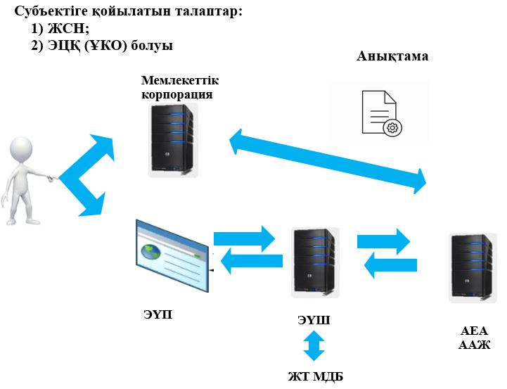

|  |  |
| --- | --- |
|  | "Қазақстан Республикасы Бас прокуратурасының Құқықтық статистика және  арнайы есепке алу жөніндегі комитеті мен оның аумақтық басқармалары шегінде  архив анықтамаларын  және/немесе архив құжаттарының көшірмелерін беру" мемлекеттік көрсетілетін қызмет регламентіне 2-қосымша |

**"Қазақстан Республикасы Бас прокуратурасының Құқықтық статистика және арнайы есепке алу жөніндегі комитеті мен оның аумақтық басқармалары шегінде архив анықтамаларын және/немесе архив құжаттарының көшірмелерін беру" мемлекеттік көрсетілетін қызметті Мемлекеттік корпорация арқылы жүзеге асыру бизнес-процестерінің анықтамасы**

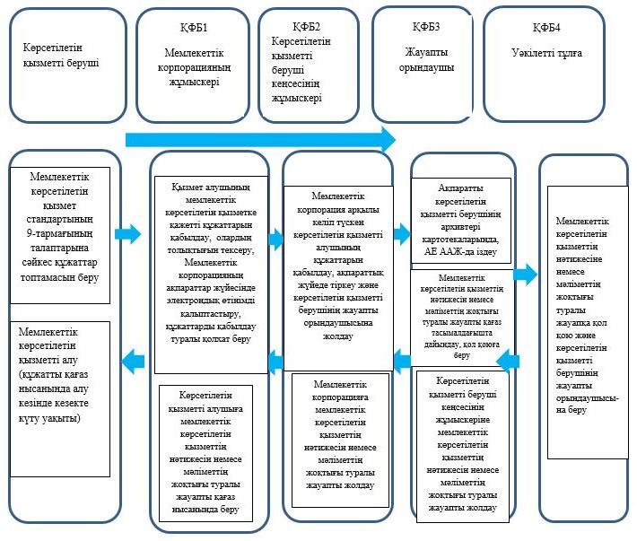

|  |  |
| --- | --- |
|  | Қазақстан Республикасы Бас Прокурорының 2019 жылғы 24 мамырдағы № 44 бұйрығына 2-қосымша |
|  | Қазақстан Республикасы Бас Прокурорының 2019 жылғы 22 қаңтардағы № 7 бұйрығына 3-қосымша |

**"Қазақстан Республикасы Бас прокуратурасының Құқықтық статистика және арнайы есепке алу жөніндегі комитетінің есептері бойынша тұлғаның әкімшілік құқық бұзушылық жасағаны туралы мәлімет беру" мемлекеттік көрсетілетін қызмет регламенті**

**1-тарау. Жалпы ережелер**

      1. "Қазақстан Республикасы Бас прокуратурасының Құқықтық статистика және арнайы есепке алу жөніндегі комитетінің есептері бойынша тұлғаның әкімшілік құқық бұзушылық жасағаны туралы мәлімет беру" мемлекеттік көрсетілетін қызметі (бұдан әрі – мемлекеттік көрсетілетін қызмет) "Қазақстан Республикасы Бас прокуратурасының Құқықтық статистика және арнайы есепке алу жөніндегі комитетінің есептері бойынша тұлғаның әкімшілік құқық бұзушылық жасағаны туралы мәлімет беру" мемлекеттік көрсетілетін қызмет стандартын бекіту туралы" Қазақстан Республикасы Бас Прокурорының 2017 жылғы 9 наурыздағы № 24 бұйрығымен (Нормативтік құқықтық актілерді мемлекеттік тіркеу тізілімінде № 14977 болып тіркелген) бекітілген мемлекеттік көрсетілетін қызмет стандартына (бұдан әрі – Стандарт) сәйкес Қазақстан Республикасы Бас прокуратурасының Құқықтық статистика және арнайы есепке алу жөніндегі комитетімен және оның аумақтық басқармаларымен (бұдан әрі – көрсетілетін қызметті беруші) көрсетіледі.

      Мемлекеттік көрсетілетін қызметке құжаттарды қабылдау және нәтижелерін беру www.egov.kz "электрондық үкіметтің" веб-порталы (бұдан әрі – портал) арқылы жүзеге асырылады.

      2. Мемлекеттік көрсетілетін қызмет нысаны: электрондық (толықтай автоматтандырылған).

      3. Мемлекеттік көрсетілетін қызметтің нәтижесі осы стандарттың қосымшасына сәйкес нысан бойынша тұлғаның әкімшілік құқық бұзушылық жасағаны туралы анықтама беру болып табылады.

**2-тарау. Мемлекеттік қызметті көрсету процесіндегі ақпараттық жүйелерді қолдану тәртібінің сипаттамасы**

      4. Мемлекеттік қызметті көрсету бойынша рәсімді (әрекетті) бастауға көрсетілетін қызметті алушының Стандарттың 9-тармағына сәйкес құжаттарының (бұдан әрі – құжаттар) болуы негіз болып табылады.

      5. Мемлекеттік қызметті көрсету процесінің құрамына кіретін әр рәсімнің (әрекеттің) мазмұны, оның орындалу ұзақтығы:

      Көрсетілетін қызметті берушінің автоматтандырылған ақпараттық жүйелерінде (бұдан әрі - ААЖ) электрондық құжатты тіркеу және сұрау салуды өңдеу – 5 минут;

      ААЖ-да деректерді тексеру (өңдеу) – 5 минут;

      қызмет нәтижесін дайындау және көрсетілетін қызметті алушының "жеке кабинетіне" жолдау – 5 минут.

**3-тарау. Мемлекеттік қызметті көрсету процесінде портал арқылы өзара іс-қимыл тәртібінің сипаттамасы**

      6. Портал арқылы мемлекеттік қызметті көрсету кезінде көрсетілетін қызметті берушінің және көрсетілетін қызметті алушының жүгіну тәртібі және рәсімдер (әрекеттер) бірізділігінің сипаттамасы:

      1) мемлекеттік көрсетілетін қызметке сұрау салу кезінде көрсетілетін қызметті алушы порталда өзіне қатысты мынадай әрекеттерді жүзеге асырады:

      1-процесс – мемлекеттік көрсетілетін қызметті алу үшін порталда көрсетілетін қызметті алушымен жеке сәйкестендіру нөмірі (бұдан әрі - ЖСН) және құпия сөз (авторизациялау процесі) енгізіледі (порталда тіркелмеген көрсетілетін қызметті алушылар үшін жүзеге асырылады);

      1-шарт – ЖСН және құпия сөз арқылы көрсетілетін қызметті алушы туралы деректердің түпнұсқалығын порталда тексеру;

      2-процесс – көрсетілетін қызметті алушының деректерінде бұзушылықтың болуына байланысты авторизация жасаудан бас тарту туралы порталмен хабарламаның қалыптастырылуы;

      3-процесс – көрсетілетін қызметті алушымен осы регламентте көрсетілген мемлекеттік көрсетілетін қызметті таңдауы;

      2-шарт – электрондық цифрлық қолтаңба (бұдан әрі – ЭЦҚ) тіркеу куәлігінің қолдану мерзімін және тіркеу куәліктерін кері қайтарған (күшін жойған) тізімде болмауын, сондай-ақ сәйкестендіру деректерінің (сұрауда көрсетілген ЖСН және ЭЦҚ тіркеу куәлігінде көрсетілген ЖСН арасында) сәйкес келуін порталмен тексерілуі;

      4-процесс – экранда ""он-лайн" қызметіне тапсырыс беруді" таңдау;

      3-шарт – ЭЦҚ тіркеу куәлігінің қолдану мерзімін және тіркеу куәліктерін кері қайтарған (күшін жойған) тізімде болмауын, сондай-ақ сәйкестендіру деректерінің (сұрауда көрсетілген ЖСН және ЭЦҚ тіркеу куәлігінде көрсетілген ЖСН арасында) сәйкес келуін порталмен тексеру;

      5-процесс – көрсетілетін қызметті алушының ЭЦҚ түпнұсқалығының расталмауына байланысты сұралып жатқан қызметтен бас тарту туралы хабарламаның қалыптастырылуы;

      6-процесс – қызметті көрсету үшін көрсетілетін қызметті алушының ЭЦҚ-сы арқылы сұрау салуды куәландыру (қол қою) және электрондық құжатты (сұрау салуды) "электрондық үкімет" шлюзі (бұдан әрі - ЭҮШ) арқылы ААЖ-да өңдеу үшін жолдау;

      7-процесс – ААЖ-да электрондық құжатты тіркеу және сұрауды өңдеу;

      4-шарт – ААЖ-дан келіп түскен мәліметтерді тексеру (өңдеу);

      8-процесс – көрсетілетін қызметті алушымен ААЖ арқылы қалыптастырылған мемлекеттік көрсетілетін қызметтің анықтамасын (электрондық құжатты) алуы. Электрондық құжат көрсетілетін қызметті берушінің уәкілетті тұлғасының ЭЦҚ-сын пайдалана отырып қалыптастырылады.

|  |  |
| --- | --- |
|  | "Қазақстан Республикасы Бас прокуратурасының Құқықтық статистика және арнайы есепке алу жөніндегі комитетінің есептері бойынша  тұлғаның әкімшілік құқық  бұзушылық жасағаны  туралы мәлімет беру"  мемлекеттік көрсетілетін  қызмет регламентіне  1-қосымша |

**"Қазақстан Республикасы Бас прокуратурасының Құқықтық статистика және арнайы есепке алу жөніндегі комитетінің есептері бойынша тұлғаның әкімшілік құқық бұзушылық жасағаны туралы мәлімет беру" мемлекеттік қызмет көрсету бизнес-процестерінің анықтамалығы**

      Субъектіге қойылатын талаптар:

      1) ЖСН-нің;

      2) ЭЦҚ-ның (ҰКО-ның) болуы

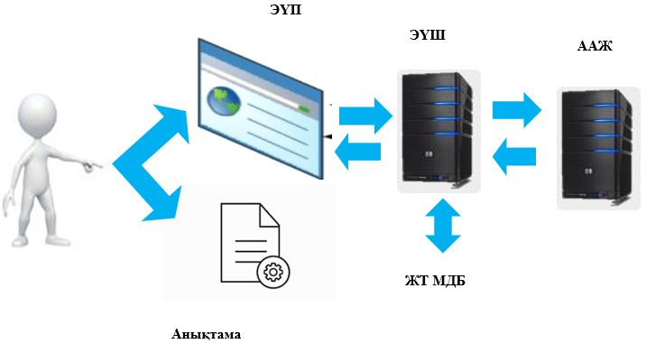

|  |  |
| --- | --- |
|  | "Қазақстан Республикасы Бас прокуратурасының Құқықтық статистика және арнайы есепке алу жөніндегі комитетінің есептері бойынша  тұлғаның әкімшілік құқық  бұзушылық жасағаны туралы мәлімет беру"  мемлекеттік көрсетілетін  қызмет регламентіне 2-қосымша |

**"Қазақстан Республикасы Бас прокуратурасының Құқықтық статистика және арнайы есепке алу жөніндегі комитетінің есептері бойынша тұлғаның әкімшілік құқық бұзушылық жасағаны туралы мәлімет беру" мемлекеттік қызмет көрсету бизнес-процестерінің анықтамалығы**

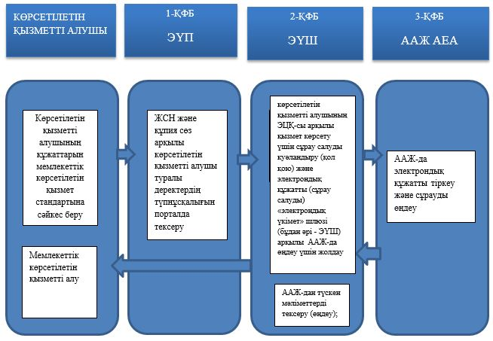

      ҚФБ – құрылымдық функционалдық бірлік



© 2012. Қазақстан Республикасы Әділет министрлігінің «Қазақстан Республикасының Заңнама және құқықтық ақпарат институты» ШЖҚ РМК